Пензенский государственный университет
Кафедра «Вычислительная техника»

ОТЧЕТ

по лабораторной работе № 9
по дисциплине: "Логика и ОА в ИЗ"

на тему: "Поиск расстояний в графе"

Выполнили:
Трундов Н.А.
Евдокимов Р.E.

Приняли:
Акифьев И.В.
Юрова О.В.

Пенза, 2023

Цель:

Изучить принцип нахождения вершин графа, используя методы обхода графа в глубину и в ширину.
Общие сведения.

Поиск расстояний – довольно распространенная задача анализа графов.
Для поиска расстояний можно использовать процедуры обхода графа. Для этого при каждом переходе в новую вершину необходимо запоминать, сколько шагов до нее мы сделали. При этом вектор, который хранил информацию о посещении вершин становится вектором расстояний. Довольно просто модернизировать для поиска расстояний в графе алгоритм обхода в ширину, т.к. этот алгоритм проходит вершины по уровням удаленности, то для не ориентированного графа для вершин каждого следующего уровня глубины расстояние от исходной вершины увеличивается на 1. Удалённость в данном случае понимается как количество ребер, по которым необходимо прейти до достижения вершины.
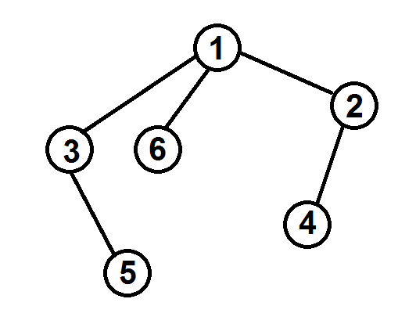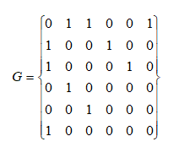
Рисунок 1 – Граф

Таким образом, можно предложить следующую реализацию алгоритма обхода в ширину.

Вход: G – матрица смежности графа, v – исходная вершина.
Выход: DIST – вектор расстояний до всех вершин от исходной.
Алгоритм ПОШ
1.1. для всех i положим DIST [i] = -1 пометим как "не посещенную";
1.2. ВЫПОЛНЯТЬ BFSD (v).
1.3 для всех i вывести DIST [i] на экран;

Алгоритм BFSD(v):
2.1. Создать пустую очередь Q = {};
2.2. Поместить v в очередь Q.push(v);
2.3. Обновить вектор расстояний DIST [ x ] = 0;
2.4. ПОКА Q != ∅ очередь не пуста ВЫПОЛНЯТЬ
2.5. v = Q.front() установить текущую вершину;
2.6. Удалить первый элемент из очереди Q.pop();
2.7. вывести на экран v;
2.8. ДЛЯ i = 1 ДО size_G ВЫПОЛНЯТЬ
2.9. ЕСЛИ G(v,i) = = 1И DIST = = -1
2.10. ТО
2.11. Поместить i в очередь Q.push(i);
2.12. Обновить вектор расстояний DIST [ i ] = DIST [ v ] + 1;

Реализация состоит из подготовительной части, в которой все вершины помечаются как не поcещенные (п.1.1). В отличие от алгоритма BFS не посещенные вершины помечаем -1, т.к. значение 0 и 1 могут быть расстояниями. Расстояние 0 – от исходной вершины до самой себя.
В самой процедуре как и в алгоритме BFS сначала создается пустая очередь (п. 2.1), в которую помещается исходная вершина, из которой начат обход (п.2.2). Расстояние до этой вершины (п.2.3) устанавливается равным 0 (расстояние до самой себя).
Далее итерационно, пока очередь не опустеет, из нее извлекается первый элемент, который становится текущей вершиной (п. 2.5, 2.6). Затем в цикле просматривается v-я строка матрицы смежности графа G(v,i). Как только алгоритм встречает смежную с v не посещенную вершину (п.2.9), эта вершина помещается в очередь (п.2.11) и для нее обновляется вектор расстояния (п.2.12). Расстояние до новой i-й вершины вычисляется как расстояние до текущей v-й вершины плюс 1 (так как ребра нашего графа не взвешенные).
После просмотра строки матрицы смежности алгоритм делает следующую итерацию цикла 2.4 или заканчивает работу, если очередь пуста.
Таким образом, если вершина помещается в очередь при просмотре сроки матрицы смежности на 1-й итерации, то они находятся на 1 уровне удаленности и расстояние до этих вершин будет равным 1.
DIST [ i ] = DIST [ v ] + 1, где DIST [ v ] = 0 – расстояние от исходной вершины до самой себя.
Далее, начинают просматриваться вершины первого уровня и соответствующие им строки матрицы смежности. При добавлении смежных с вершинами первого уровня вершин, расстояния до них будут равны 2.
DIST [ i ] = DIST [ v ] + 1, где DIST [ v ] = 1 – расстояние от исходной вершины до вершин 1 уровня.
После того, как все вершины первого уровня будут просмотрены и извлечены из очереди, начнется просмотр вершин 2 уровня и соответствующих им строк матрицы смежности. При добавлении смежных с вершинами второго уровня вершин, расстояния до них будут равны 3.
DIST [ i ] = DIST [ v ] + 1, где DIST [ v ] = 2 – расстояние от исходной вершины до вершин 2 уровня.
И так далее, алгоритм проходит вершины по уровням, пока очередь не опустеет.

Задание 1
- Сгенерируйте (используя генератор случайных чисел) матрицу смежности для неориентированного графа G. Выведите матрицу на экран.
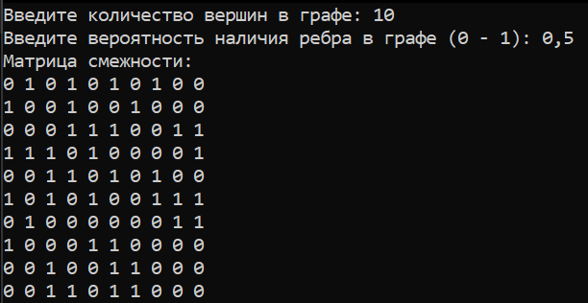
- Для сгенерированного графа осуществите процедуру поиска расстояний, реализованную в соответствии с приведенным выше описанием. При реализации алгоритма в качестве очереди используйте класс queue из стандартной библиотеки С++.
3.* Реализуйте процедуру поиска расстояний для графа, представленного списками смежности.

Задание 2*
- Реализуйте процедуру поиска расстояний на основе обхода в глубину.
- Реализуйте процедуру поиска расстояний на основе обхода в глубину для графа, представленного списками смежности.
- Оцените время работы реализаций алгоритмов поиска расстояний на основе обхода в глубину и обхода в ширину для графов разных порядков. 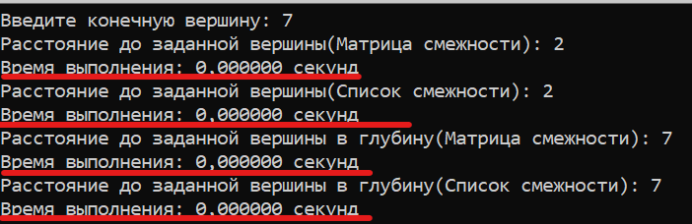
Приложение А (Листинг)
#define _CRT_SECURE_NO_WARNINGS

#include <cstdio>
#include <vector>
#include <queue>
#include <ctime>
#include <cstdlib>
#include <locale.h>

using namespace std;
//поиск пути queue
void BFSD(const vector < vector < int>>& G, int v, vector<int>& DIST) {
queue<int> Q;
Q.push(v);
DIST[v] = 0;

while (!Q.empty()) {
int current = Q.front();
Q.pop();

for (int i = 0; i < G[current].size(); ++i) {
if (G[current][i] == 1 && DIST[i] == -1) {
Q.push(i);
DIST[i] = DIST[current] + 1;
}
}
}
}

//поиск пути список смежности
void BFSDList(const vector < vector < int>>& G, int v, vector<int>& DIST) {
queue<int> Q;
Q.push(v);
DIST[v] = 0;

while (!Q.empty()) {
int current = Q.front();
Q.pop();

for (const int& neighbor : G[current]) {
if (DIST[neighbor] == -1) {
Q.push(neighbor);
DIST[neighbor] = DIST[current] + 1;
}
}
}
}

//поиск пути матрицы смежности в глубину
void DFSDMatrix(const vector < vector < int>>& G, int v, vector<int>& DIST, int distance = 0) {
DIST[v] = distance;
int num_vertices = G.size() - 1;

for (int neighbor = 1; neighbor <= num_vertices; ++neighbor) {
if (G[v][neighbor] == 1 && DIST[neighbor] == -1) {
DFSDMatrix(G, neighbor, DIST, distance + 1);
}
}
}

//поиск пути список смежности в глубину
void DFSDList(const vector < vector < int>>& G, int v, vector<int>& DIST, int distance = 0) {
DIST[v] = distance;

for (const int& neighbor : G[v]) {
if (DIST[neighbor] == -1) {
DFSDList(G, neighbor, DIST, distance + 1);
}
}
}

void printList(const vector<vector<int>>& list) {
printf("Список смежности:\n");
for (int i = 1; i < list.size(); ++i) {
printf("%d: ", i);
for (const int& j : list[i]) {
printf("%d ", j);
}
printf("\n");
}
}

vector<vector<int>> generateAndPrintMatrix(int num_vertices, double edge_probability) {
vector<vector<int>> adjacency_matrix(num_vertices + 1, vector<int>(num_vertices + 1, 0));
for (int i = 1; i <= num_vertices; ++i) {
for (int j = i + 1; j <= num_vertices; ++j) {
if (static_cast<double>(rand()) / RAND_MAX < edge_probability) {
adjacency_matrix[i][j] = 1;
adjacency_matrix[j][i] = 1;
}
}
}
printf("Матрица смежности:\n");
for (int i = 1; i <= num_vertices; ++i) {
for (int j = 1; j <= num_vertices; ++j) {
printf("%d ", adjacency_matrix[i][j]);
}
printf("\n");
}
return adjacency_matrix;
}

vector<vector<int>> matrixToList(const vector<vector<int>>& matrix) {
int num_vertices = matrix.size() - 1;
vector<vector<int>> adjacency_list(num_vertices + 1);
for (int i = 1; i <= num_vertices; ++i) {
for (int j = 1; j <= num_vertices; ++j) {
if (matrix[i][j] == 1) {
adjacency_list[i].push_back(j);
}
}
}
return adjacency_list;
}

int main() {
setlocale(LC_ALL, "RUS");
int num_vertices;
double edge_probability;
clock_t start, end;
double cpu_time_used;

printf("Введите количество вершин в графе: ");
scanf("%d", &num_vertices);

printf("Введите вероятность наличия ребра в графе (0 - 1): ");
scanf("%lf", &edge_probability);

srand(static_cast<unsigned int>(time(nullptr)));

auto matrix = generateAndPrintMatrix(num_vertices, edge_probability);
auto adjacency_list = matrixToList(matrix);
printList(adjacency_list);

vector<int> DIST(num_vertices + 1, -1); // Вектор расстояний

int start_vertex = 1; // начальная вершина всегда 1
int target_vertex; // вершина, до которой нужно найти путь

printf("Введите конечную вершину: ");
scanf("%d", &target_vertex);

start = clock();
BFSD(matrix, start_vertex, DIST);
end = clock();
// Проверка наличия пути до целевой вершины
if (DIST[target_vertex] == -1) {
printf("Предупреждение: Путь до заданной вершины не существует.\n");
}
else {
printf("Расстояние до заданной вершины(Матрица смежности): %d\n", DIST[target_vertex]);
}
cpu_time_used = ((double)(end - start)) / CLOCKS_PER_SEC;
printf("Время выполнения: %f секунд\n", cpu_time_used);
vector<int> PREV(num_vertices + 1, -1);

//Сброс DIST и PREV
std::fill(DIST.begin(), DIST.end(), -1);
std::fill(PREV.begin(), PREV.end(), -1);

start = clock();
BFSDList(adjacency_list, start_vertex, DIST);
end = clock();
if (DIST[target_vertex] == -1) {
printf("Предупреждение: Путь до заданной вершины не существует.\n");
}
else {
printf("Расстояние до заданной вершины(Список смежности): %d\n", DIST[target_vertex]);
}
cpu_time_used = ((double)(end - start)) / CLOCKS_PER_SEC;
printf("Время выполнения: %f секунд\n", cpu_time_used);

//Сброс DIST и PREV
std::fill(DIST.begin(), DIST.end(), -1);
std::fill(PREV.begin(), PREV.end(), -1);

start = clock();
DFSDMatrix(matrix, start_vertex, DIST);
end = clock();
if (DIST[target_vertex] == -1) {
printf("Предупреждение: Путь до заданной вершины не существует.\n");
}
else {
printf("Расстояние до заданной вершины в глубину(Матрица смежности): %d\n", DIST[target_vertex]);
}
cpu_time_used = ((double)(end - start)) / CLOCKS_PER_SEC;
printf("Время выполнения: %f секунд\n", cpu_time_used);

//Сброс DIST и PREV
std::fill(DIST.begin(), DIST.end(), -1);
std::fill(PREV.begin(), PREV.end(), -1);

start = clock();
DFSDList(adjacency_list, start_vertex, DIST);
end = clock();
if (DIST[target_vertex] == -1) {
printf("Предупреждение: Путь до заданной вершины не существует.\n");
}
else {
printf("Расстояние до заданной вершины в глубину(Список смежности): %d\n", DIST[target_vertex]);
}
cpu_time_used = ((double)(end - start)) / CLOCKS_PER_SEC;
printf("Время выполнения: %f секунд\n", cpu_time_used);
return 0;
}

